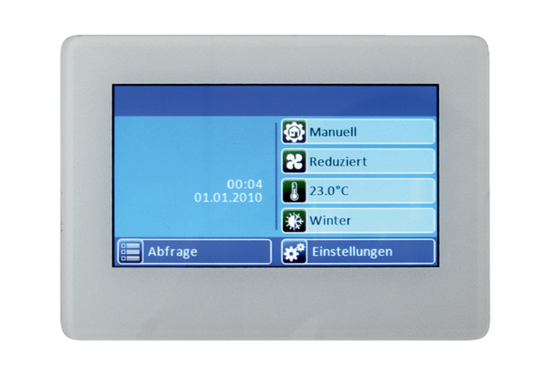Raumluftsteuerung RLS T1 WSVerpackungseinheit: 1 StückSortiment: K
Artikelnummer: 0157.0835Hersteller: MAICO

